Listopad 2020
09.11. – 13.11.20
IB Uspávání broučků
TÉMA TÝDNE: Přijede-li svatý Martin na bílém koni, metelice se sněhem se po poli honí!
Pondělí  Téma dne: Kovej, kovej, kovaříčku! | Ranní hry - v herně v centrech aktivit dle volby a fantazie dětí, dětské časopisy, prohlížení encyklopedií zvířat (komentování obrázků, popis, šetrné zacházení s knihou), námětové hry s koníky  PCH – ,,koňské dostihy‘‘ (překážková dráha)  RKK – motivace v komunitním kruhu – hádanka (kůň) Nástěnný kalendář – Jaký je den, měsíc, počasí, r. období? ,,Kde je koník?‘‘ (počítání, barvy, rozdělení podle velikosti, mládě od koně)  Hlavní činnost – básnička ,,Kovář‘‘ DRAM: ,,Martin jede na bílém koni‘‘ GRAF: ,,Kovej kovej kovaříčku‘‘  - zhodnocení dne + příprava na PV  spaní: četba pohádky Hvězdné tolary
Úterý  Téma dne: Už Martin na bílém koni | Ranní hry - v herně v centrech aktivit dle volby dětí, půlené obrázky – skládanky (skládání obrázků nebo geometrických tvarů), stavby z dřevěných kostek – stáje pro koníky, PČ: výroba lucerničky  PCH – ,,Zač ten kůň? Za kus chleba, za kus sýra, za kočičí snídani!‘‘  RKK – básnička ,,Kovář‘‘, opakování básniček, které děti znají Nástěnný kalendář – Jaký je den, měsíc, počasí, r. období? knihy a písmena – vyhledávání koní v encyklopediích (způsob života, péče o ně, rozdíly) fonematický sluch: jména pro koně, vytleskávání, určování počtu slabik + slabika na začátku slova  LOGO: ,,Jak si koně povídají?‘‘  Hlavní činnost – HUD: Jaké písně o koních známe? (Já mám koně, Okolo Třeboně, Když se zamiluje kůň) – rytmizace s Orffovými nástroji + nácvik písně ,,Už Martin na bílém koni‘‘  - zhodnocení dne + příprava na PV  spaní: četba pohádky Holčička, která hledala světélko
Středa  Téma dne: Přišel k nám bílý kůň, zalehl nám celý dvůr | Ranní hry - v herně v centrech aktivit dle volby a fantazie dětí, dramatické improvizační námětové hry Na zvířátka (s divadelními čepičkami) V kuchyňce – pečeme, vaříme, chystáme hostinu, PČ: výroba lucerničky  PCH – říkanka s pohybem ,,Voják‘‘  RKK –opakování básničky ,,Kovář‘‘ hra v prostoru –hledání dvojic oblečení – (polovina Martinova pláště) – hledání kamaráda s druhou polovinou (povídání o přizpůsobení oblečení počasí, pojmenování částí oblečení (co nosíme v zimě?)) seznámení s tradicí sv. Martina  Hlavní činnost – hádanka ,,Přišel k nám bílý kůň, zalehl nám celý dvůr‘‘ literárně-jazyková činnost: seznámení s lidovou říkankou ,,Svatý Martin‘‘– diskuze a vysvětlení příběhu kruhové hry (na motivy martinské písně + na motivy dělení se o světýlko v martinské lucerně)  - zhodnocení dne + příprava na PV  spaní: četba pohádky Sedm havranů
Čtvrtek  Téma dne: Bělouš, hnědák, vraník nebo grošák | Ranní hry - v herně v centrech aktivit dle volby a fantazie dětí, pexeso, domino,lotto se zvířátky, velké podlahové puzzle se zvířátky  PČ: výroba lucerničky  RKK – opakování básničky ,,Kovář‘‘ opakování znalostí o sv. Martinovi sledování projevů počasí(správně je pojmenovat) – mlha, jinovatka, déšť, sníh, vítr, apod. hra:soutěžení v oblékání (procvičování sebeobsluhy + pojmenování částí svého oblečení)  Hlavní činnost: TVČ: koníčková rozcvička + ,,Dostihy‘‘ (překážková dráha)  - zhodnocení dne + příprava na PV  spaní: četba pohádky Sedm havranů
Pátek  Téma dne: Svatomartinské dobroty | Ranní hry - v herně v centrech aktivit dle volby dětí, pracovní listy – svatomartinské rohlíčky  PCH – ,,Na mrazíka‘‘  RKK – opakování básničky ,,Kovář‘‘ Nástěnný kalendář – Jaký je den, měsíc, počasí, r. období? seznámení s pokrmy spojené s tímto svátkem zařazení mezi zdravé a nezdravé potraviny (ovoce, zelenina, maso) předmat. činnosti: kartičky s obrázky (koně, husy, rohlíčky) porovnávání, více, méně, stejně  Hlavní činnost – VČ: Hlava koně – s možností navlečení na tyčku, vystřižení podle obrysu, dokreslení detailů, dolepení hřívy  - zhodnocení týdne + příprava na PV  spaní: četba pohádky Almužna
PV | - procházky k ohradě s domácím zvířectvem (pozorování hus, slepic)  - procházka do města ke kostelu  - pozorování a komentování změn v přírodě(upevňujeme si poznatky o ročním období a jeho změnách v přírodě)  - rozeznávat stromy (pozorovat a poznávat stromy listnaté a jehličnaté)

Přílohy a vysvětlivky:

- Koňské dostihy
- proudové cvičení
- překážková dráha – koňské dostihy, běh mezi překážkami, skoky přes překážku, podlézání, slalom mezi překážkami

- Hádanka
- navození motivace v komunitním kruhu - Poznáte, které zvířátko na nás nyní čeká?
- Hádanka:
V tělocvičně jeden sídlí,
ve stáji zas druhý bydlí.
Jednoho jen přeskočíš,
druhého si ochočíš.
/kůň/
- vysvětlíme si rozdíly mezi koněm na cvičení a koněm zvířetem

- Kde je koník?
- Kde je koník? Někde se nám ve třídě schoval – najdeme koníka (koníky) - děti vyhledávají koníky z hraček, dávají je na určené místo, případně i schovaný obrázek koně.
•koníky společně spočítáme
•rozdělíme koníky podle barev→ Jaké jiné barvy můžou mít koně? Kolik mají nohou, uší, očí? Čím se kůň živí?
•K čemu nám koně slouží?
•Rozdělíme koníky podle velikosti
•Jak se jmenují jeho mláďata
•Jak se jmenuje člověk, který ková koně?–co je to podkova, jak vypadá...

- básnička Kovář
Kovej, kovej kováříčku,
okovej mi mou nožičku.
Okovej mi obě,
zaplatím já tobě.
Okovej mi levou, pravou,
pojedeme spolu travou.
Okovám, okovám,
až se na ně podívám. (dlaní nebo pěstí jako okováváme patu, vystřídáme nohy)

- DRAM: Martin jede na bílém koni
https://www.youtube.com/watch?v=OxrFDYb6YFM

- graf. list Kovej, kovej, kovaříčku
Svatý Martin potřebuje okovat svého bílého koně. Vybarvi tolik podkov, kolik jich kovář při své práci použije. Jednotlivé podkovy si můžeš spojit čarou s nohama koně. Čeho je víc? Podkov, nebo noh? Dokážeš určit o kolik? Vystačí zbylé podkovy ještě pro jednoho koně?
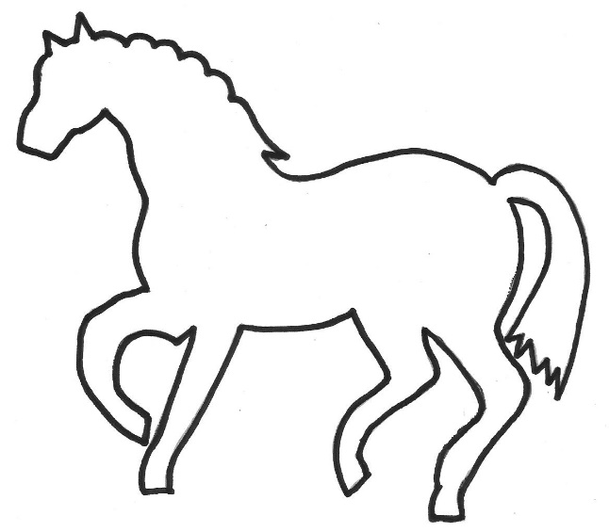

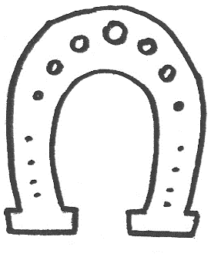

- Zač ten kůň? Za kus chleba, za kus sýra, za kočičí snídani!
Děti udělají kruh s odstupy na krok od sebe. Jeden je uprostřed a ptá se někoho a ten mu odpoví. Na poslední slovo oba vyběhnou z kruhu a obíhají dokola. Jeden vpravo druhý vlevo. Tázaný volí směr. Rychlejší zaujme volné místo. Hra se opakuje.

- Jak si koně povídají?
- koník řehtá hi, hi, hi
- napodobujeme frkání (procvičování hybnosti jazyka, gymnastika mluvidel)

- nácvik písně Už Martin na bílém koni
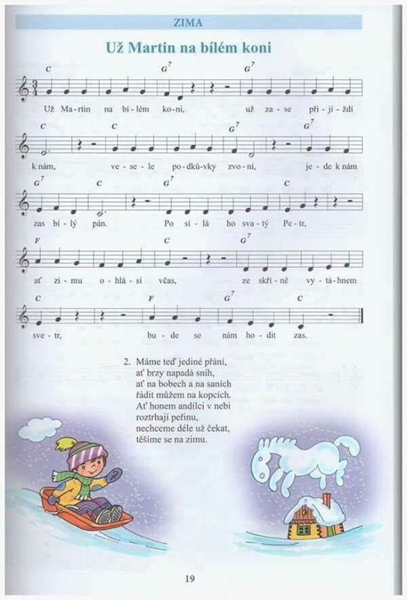
Motivace: Vymýšlíme pojmenování zvuků zimy. Např. vítr fouká, hvízdá, led praská, sníh křupe, koník dupe. Hledáme vhodné nástroje nebo předměty k napodobení těchto zvuků a vytvoříme s nimi zvukový obraz příjezdu sv. Martina a zimy. Zvukový obraz použijeme jako hudební podbarvení jednoduchých říkanek a popěvků.

- seznámení se slovy písně

- rozmluvení, rozezpívání
- ROZMLUVENÍ

-pozdrav světýlkem - komunikace, rozšíření horní části hrudníku (v oblasti hrudní kosti)
- Děti sedí na patách v kruhu. Vzájemně se zdraví, ne však hlasem, ale pohybem ruky od hrudní kosti směrem ke kamarádovi naproti. Pozdrav vychází ze srdce, oči a úsměv navážou vzájemný kontakt. Přitom se hrudní kost přirozeně vyklene vpřed, celé tělo se jakoby zevnitř ,,otevře‘‘ všemi směry nahoru, dopředu, do zad, ,,opře se‘‘ i pevněji dolů. Toto správné držení těla provází napřímená páteř a mírně vyklenutý hrudník, přičemž ramena zůstávají přirozeně spuštěná dolů, oči září.

- zahříváme prochladlého ptáčka – navození přiměřeného, klidného a prohloubeného nádechu Děti se pohybují volně po prostoru. Nesou před sebou v dlani ,,zimou ztuhlého ptáčka‘‘. Procházíš se a přitom lehce dýcháš na malého, zimou se třesoucího ptáčka fuuu (nebo haaaaa). Jakmile ti dojde dech, zastav se. Sleduj, zda je ptáčkovi lépe. Nepospíchej, pak znovu lehce dýchej na peří ptáčka a choď přitom.

všímáme si: Neprovádějí děti cvičení příliš usilovně? Nechají proudit výdech na fuuu nebo na haaa volně? Nespěchají s nádechem? Nechají ho skutečně v klidu přijít? S dětmi hovoříme o prožitém pocitu.

- zastavujeme koně ,,prrrrr‘‘ – posilování pružnosti a výkonnosti břišního svalstva
Cvičíme vsedě, kolena od sebe, ohnuté nohy směřují mírně dopředu, chodidla jsou opřena o zem. Děti rukama ,,drží opratě a zastavují koně natřikrát: prrrr- prrrrr- prrrrr (opakováno na jednom tónu). Hrudník zůstane vzpřímený a vespodu mírně rozšířený. Volnost spodních žeber zajistí mírně zvednuté paže, které ,,tahají za opratě‘‘. Lokty jsou od těla. S každým prrr se podvědomě zpevní břišní stěna, kterou je však nutné ihned uvolnit. ,,Zatáhni pořádně za opratě a pak je ihned povol, abys mohl znovu a ještě pevněji koně přitáhnout.‘‘

všímáme si: Cvičíme pružnost svalů – nikoli křeč! Proto je třeba vždy mezi jednotlivými prrr povolit břicho, aby s dalším prrr mohla břišní stěna znovu zapružit dovnitř. Jen tak bude břišní svalstvo silné a pružné.

ROZEZPÍVÁNÍ

- průpravné cvičení u klavíru na slova ,,Martin na koni ‘‘
- rytmická deklamace
1) Svatý Martin, Martin – Martínek
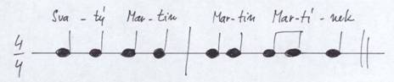
2) Chumelí se, chumelí se
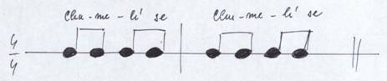

- zpívaná zvukomalba
Vybereme několik motivků z veršů vztahujících se k zimnímu období nebo můžeme vyzkoušet i jiná "zimní" slova nebo slovní spojení. Posloužit nám může i pranostika o sv. Martinovi. Z tónů pentatonické řady (c,d,e,g,a,c) vytvoříme krátké melodické dvoutaktové motivky, na které zkoušíme zpívat slovní spojení. Pěvecky zkušenější děti mohou zpívat motivky jako vícehlas.

- rytmická zvukomalba
Zvukové efekty vhodně oživují atmosféru veršů. K zimním veršům se hodí prstové činely, rolničky, ozvučná dřívka - jako vločky; hra na drhlo připomene např. krákání vrány. Chůzi po zmrzlém sněhu lze napodobit mačkáním krabičky se škrobovou moučkou. Fičení větru a meluzíny lze napodobit šustěním mikroténového sáčku, foukáním na prázdnou láhev.

- nácvik písně
- kvalitní přednes písně učitelkou s doprovodem hudebního nástroje zpěv učitelky acapella (bez doprovodu klavíru) forma nápodoby (náslechu) – děti se k našemu zpěvu postupně přidávají nácvik písně globální formou (hra na klavír se zpívaným textem) – děti ECHO po DVOU TAKTECH – naučíme nejprve jednu sloku zazpíváme s dětmi celou sloku a pokračujeme stejnou formou v nácviku dalších slok nakonec si píseň zazpíváme celou i s klavírním doprovodem a zpěvem učitelky

- při zpěvu vyvětraná místnost, SPOJENÍ ZPĚVU S POHYBEM RUKY, zpíváme do dálky (děti nesmí křičet), usmíváme se, důraz na správné – frázování, správnou výslovnost, rytmickou přesnost!!

- procvičování písně
- hra na ,,ozvěnu‘‘ (hudební fráze, kterou po nás děti jako ozvěna opakují)
-zpěv písně, jako když jsme: naštvaní, smutní, vyděšení
- hra s jedním tónem Vytleskáme rytmus a děti ho vyzpívají na zadaný tón. Na zadaný tón děti zazpívají slovo, slovní spojení nebo větu (z písničky).
- hra s tóny z písničky Děti si zazpívají naučenou píseň a s pomocí učitelky z ní ,,vyčlení‘‘ tóny, s nimiž si pak budou hrát (5., 6. a 3. stupeň). Výběr zpočátku omezíme na dva až tři tóny. Cílem je, aby věděly, který tón zpívají a dokázaly ho ukázat nebo zakreslit.
- rozdělení dětí na 2 skupiny – střídání zpěvu skupin
- na vláček – učitelka diriguje a děti zpívají, když dá učitelka prst před pusu, děti nezpívají (= vlak jede tunelem), a naopak.

- doplňující činnosti
- Tanec sněhových vloček

Vybereme vhodnou hudbu nebo ji sami "vytvoříme" hrou na zvonkohru či klavír (dle možností učitelky). Představu sněhových vloček snášejících se k zemi navodíme např. jednotaktovým, mírně obměňovaným motivkem s klesající melodií, ve slabé dynamice a klidném tempu. Děti si vystřihají sněhové vločky z papíru a pak se nimi pohybují v prostoru s vločkami (dle hudby).

- Běh koníků

Děti představují bílé koníčky, kteří přeskakují nízké překážky ve třídě. To vše v tempu hudby - začínáme u rytmicky výrazné (nejlépe ve 2/4 taktu staccato), ale v průběhu činnosti ji měníme. Vymýšlíme i jiné obměny - např. běh za vedoucím dítětem, změny směru s orientací v prostoru, běh mezi překážkami. Část dětí může skladbu doprovázet hrou na ozvučná dřívka a měnit tak tempo skladby 2/4 - 2/8 takt.

- TVČ Dostihy

- Motivační hádanka:

Učitel dá dětem motivační hádanku: „Víte, děti, na co si budeme dnes hrát? Musíte uhodnout hádanku: Je to zvířátko, které nežije v domě, ale ve stáji. Nemá vlasy, ale hřívu. Ocas má z žíní. Nemá dvě nohy, ale čtyři. A na nich má kopýtka...“

V tento okamžik už všechny děti odpověď vykřikují.

- rušná část
- Já si tě zkrotím (aktivita ve dvojici)

Motivace: „Koníci v přírodě bývají divocí a musí nám je někdo zkrotit.“

Děti rozdělíme do dvojic. Každá dvojice bude potřebovat švihadlo (coby uzdu). Jeden kamarád bude kůň a druhý kamarád si ho ochočí. Dá mu ohlávku kolem pasu a projede se s ním na písničku Já mám koně kolem tělocvičny.

Motivační písnička (Lidová píseň): 1. sloka:

Já mám koně, vrané koně, to jsou koně mí.
Když já jim dám ovsa, oni skáčou hopsa.
Já mám koně, vrané koně, to jsou koně mí.

Ve dvojici se vyměníme a zpíváme 2. sloku:

Já mám koně, vrané koně, to jsou koně mí.
Když já jim dám jetele, oni skáčou vesele.
Já mám koně, vrané koně, to jsou koně mí.

- Na mrazíka
"Honily se 2 (3) mrazíci, honily se po ulici. Ke komu, ke komu? Schováme se k někomu“ -z dětí vybereme 2(3) mrazíky. Všechny děti na říkanku běhají, na povel, který určí učitelka, ke komu se mrazíci schovají (např. k těm, co mají červená tričky, modré tepláky, apod), mrazíci si musí v běhu vyhledat děti podle pokynu a chytit se jich. Z chycených budou noví mrazíci

b) průpravná část - Koníčková rozcvička

- Motivace: „Koníci mají kopýtka, tak my si je také uděláme, a to z víček od výživy.“
Každé dítě si vezme z krabice 2 víčka a pevně je chytne do dlaní. Učitel předcvičuje, děti napodobují. K tomu může učitel říkat, proč ten pohyb dělají (není nutné).
Motivace: „Nejprve si zkusíme, co naše kopýtka umí.“

Ve stoje:
- Zkusíme, jestli nám pevně drží – uděláme kroužky zápěstím, předloktím a celou paží, víčka neupustíme.
- Pak zkusíme, jak nám kopýtka zní – zatleskáme víčky o sebe: nad hlavou, před bříškem, za zády, ve stoji v předklonu za zády.
- Ve stoji na 1 noze.

V sedu:
- V sedu snožném zaklepeme na špičky, na kolena, na zem vedle špiček a vedle kolen.
- V sedu snožném skrčmo zaklepeme pod koleny.
- V sedu roznožném (v placce) – zkusíme dosáhnout, co nejdál, a tam zaklepat o zem.

V lehu:
- V lehu na zádech uděláme andělíčka, víčky šoupeme o zem.
Motivace: „Kůň si nechává okovat podkovy u kováře, proto i my si necháme okovat nožičku.“
V sedu snožném přehodíme nohu a ťukáme si pravou rukou na levé chodidlo za doprovodu básničky:
„Kovej, kovej, kováříčku, okovej mi mou nožičku,
Vyměníme nohy – 2. chodidlo:
okovej mi obě, zaplatím já tobě.“
„Máme okované podkovy, tak můžeme běhat – rozběhneme se po 4 po tělocvičně a děláme krásný zvuk kopýtky. Radostí zařehtáme, když potkáme jiného koníka (kamaráda), vykopneme zadní nohy do vzduchu a odfrkneme si.“

Děti chodí po tělocvičně, klapou a vesele odfrkují.
Varianta 1: Běháme po 2 a víčky klapeme o sebe ve stoje.
Varianta 2: Koníci běhají na písničku: „Prší, prší, jen se leje, kam, koníčky, pojedeme…“

  - hlavní část - Dostihy
    - Bělouš, hnědák, vraník nebo grošák

- Klademe dětem otázky, abychom je seznámili s druhy koňů. Upozorníme, že je to jako u lidí. Každý koník má jiné zbarvení.

- Děti, koníci stejně jako lidé mohou mít různou barvu kůže.

- Děti, jak se jmenují bílí koníci? (bělouši) Jak se jmenují hnědí koníci? (hnědáci) A ti černí jako vrána? (vraníci) S penězi (groši) na těle? (grošáci)

- Poté děti rozdělíme do 4 skupin po pěti – stejně jako koníky na bělouše, hnědáky, vraníky a grošáky.

- Děti (koníci) si stoupnou za sebe do skupinky. Každá skupinka dostane jiný úkol.

Vraníci mají za úkol přejít tělocvičnu s dětskými chůdičkami. Bělouši skáčou přes tělocvičnu do/z obručí. Hnědáci skáčou po ,,kamenech‘‘. Grošáci probíhají slalom (popředu, pozadu, po čtyřech).
- Děti se na stanovištích postupně prostřídají.

    - překážková dráha
- Motivace: „Koníci moc rádi skáčou přes překážky, říká se tomu, že běhají dostihy. A my si takovou dostihovou dráhu také vyzkoušíme.“

1. Přeběhnout přes přehupovadlo

2. Přeskočit postupně se zvyšující překážky

3. Prolézt tunelem

4. Vylézt na žebřinu a nahoře pohladit plyšového koně a poté seskočit na žíněnku. (poznámka: děti musí doskakovat na pokrčená kolena)

5. Prolézt rozloženou švédskou bednou

6. Přeběhnout lavičku / Přeskákat lavičku (varianta – lavičku obráceně nebo kladinku)

7. 3x si vyskočit na trampolíně a seskočit na žíněnku

8. Obručemi přeskákat – panáka (varianta – žebřík nakreslený na zemi – panák / po 1 noze…)

9. Slalom mezi kužely
- Dráhu proběhnout 3–5x

Obměna dráhy: viz foto
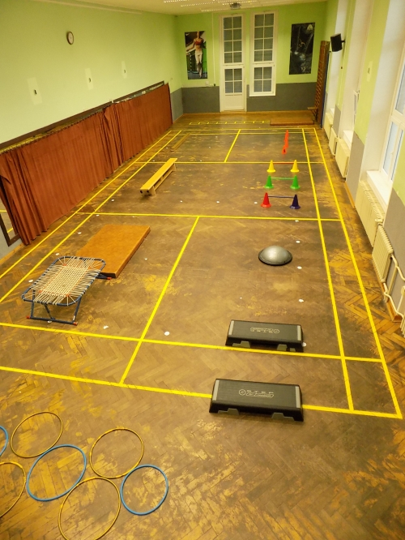

  - relaxace - Kolíbky

- Motivace: „Koně a klisny mají děti, které se jmenují...?“ Děti odpoví: „Hříbátka.“

„Tak, a hříbátka taky ráda skotačí, jako vy děti. Ale někdy je musí maminka klisna uspat a zpívá jim ukolébavku. My jednu také známe a hříbátka pohoupáme.“

Děti dělají společně kolíbku na koberci.

Písnička: Halí belí, koně v zelí a hříbátka v petrželi.

- Hlava koně

- Svatomartinské rohlíčky
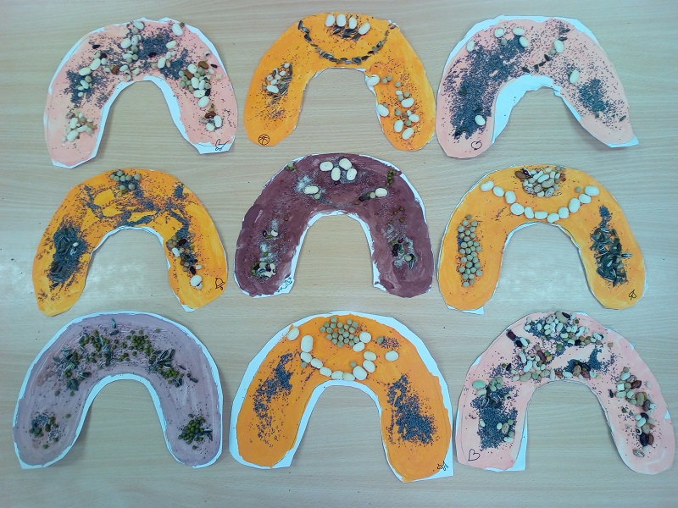

- Martinská lucernička
